Escola ________________________

Nome ______________________________________________ Data ___/___/___

as es is os us
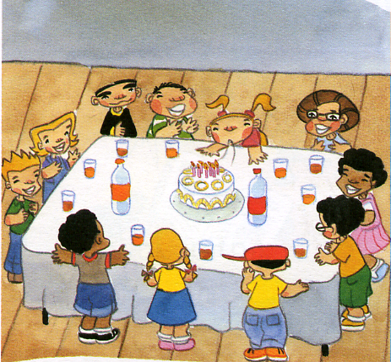1. Lê o texto com atenção. Copia-o.

Os anos da Ester

São os anos da Ester. Vai haver festa na escola.
O amigo Dinis põe o bolo de ananás na mesa.
A Ester apaga as sete velas.
O seu colega Luís bate palmas, todo animado.

______________________________________________________________________________________________________________________________________________________________________________________________________________________________________________________________________________________________________________________________________________________________________________________________________________________________
2. Responde.
- Por que vai haver festa?
_____________________________________________________________________

- O que põe o Dinis na mesa?
_____________________________________________________________________

- O Luís pula?
Não, ________________________________________________________________

3. Escreve os seus nomes.

____________ | ____________ | ____________ | ____________ | ____________

4. Inventa uma frase acerca da gravura.

________________________________________________

________________________________________________

5. Inventa frases com as palavras dadas.
meninas - ____________________________________________________________
lápis - _______________________________________________________________
Augusto - ____________________________________________________________

6. Escreve o plural dos nomes.
o pato _______________
a casa _________________

